Componente Curricular: Genética Data: Setembro/2026
Professores: Ismael e Murilo Série: 2ª
Assunto: Ligação Gênica

1) (UEG) O processo de divisão celular é extremamente importante nos processos biológicos. Durante a prófase da primeira divisão da meiose, os cromossomos homólogos podem passar por permutações entre si (recombinação ou "crossing-over"), gerando gametas com uma combinação de alelos diferentes das combinações existentes nos cromossomos dos pais. A soma desses recombinantes é chamada de taxa ou frequência de recombinação. A figura a seguir exemplifica um caso de três genes (A, B e C) situados em um par de cromossomos homólogos.
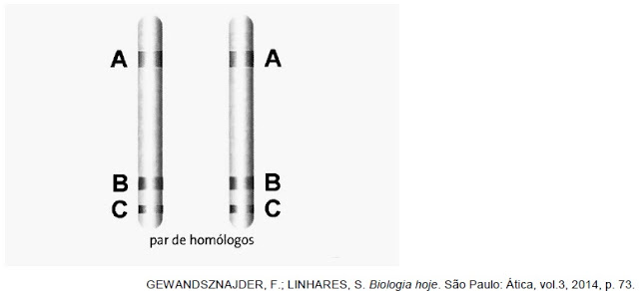

Sobre as taxas de recombinação entre esses loci, verifica-se que a taxa de recombinação entre
a) A, B e C é randomizada e inespecífica.
b) A e C é maior que entre A e B.
c) A e B é equivalente à taxa entre B e C.
d) A e B é menor que entre B e C.

2) (Uesc) A taxa ou frequência de permutação entre pares de genes que estão ligados é constante e depende da distância que esses genes se encontram uns dos outros. O geneticista Alfred Sturtevant imaginou que seria possível construir mapas gênicos, que mostrariam a distribuição dos genes ao longo do cromossomo e as distâncias relativas entre eles. O quadro a seguir mostra um exemplo desse tipo de mapa gênico.
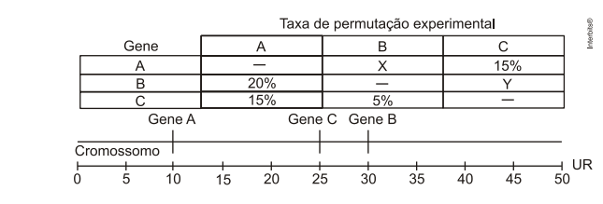
Com base nas informações contidas no quadro, é possível afirmar que os valores corretos para as taxas de permutação em X e Y são, respectivamente,

a) 5% e 20%
b) 15% e 20%
c) 15% e 5%
d) 20% e 15%
e) 20% e 5%

3) (PUC-SP) O cruzamento entre um heterozigoto AaBb e um homozigoto recessivo aabb produziu uma descendência com as seguintes taxas:

AaBb – 2,5%
Aabb – 47,5%
aaBb – 47,5%
aabb – 2,5%

Em relação ao resultado obtido, foram feitas cinco afirmações. Assinale a única incorreta.
a) O resultado não está de acordo com a segunda lei de Mendel.
b) No caso de herança mendeliana, o resultado esperado seria de 25% para cada classe de descendente.
c) Os genes em questão localizam-se no mesmo cromossomo, a uma distância de 5 unidades de recombinação.
d) O heterozigoto utilizado no cruzamento produz gametas Ab e aB por permutação ou "crossing-over".
e) O heterozigoto utilizado no cruzamento apresenta constituição TRANS.

4) (UEL) Quatro genes, A, B, C e D, localizados no mesmo cromossomo, apresentam as seguintes frequências de recombinação:
A-B = 32%.
A-C = 45%.
A-D = 12%.
B-C = 13%.
B-D = 20%.
C-D = 33%.

A sequência mais provável desses genes no cromossomo é:

a) ABCD.
b) ABDC.
c) ACDB.
d) ADBC.
e) ADCB.

5) (UNICAMP) Considere um indivíduo heterozigoto para dois locos gênicos que estão em linkage, ou seja, não apresentam segregação independente. A representação esquemática dos cromossomos presentes em uma de suas células somáticas em divisão mitótica é:
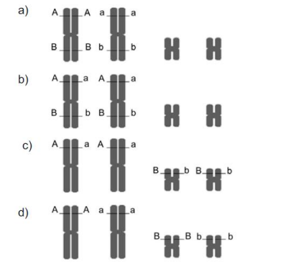
6) (UPE) Do cruzamento de um indivíduo homozigoto para os genes a e b com um indivíduo, também homozigoto, para os genes A e B, obteve-se uma geração que, retrocruzada com o parental duplamente recessivo, resultou nos seguintes descendentes:
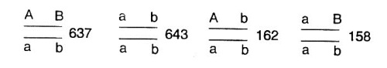

Com base nos dados acima, pode-se afirmar que a taxa de recombinação entre a e b é de:
a) 10%.
b) 20%.
c) 5%.
d) 0,5%.
e) 0,25%.

7) (UFU) Nos camundongos, o gene e, recessivo, produz pelos encrespados, e seu alelo dominante, pelos normais. Em outro par de genes alelos, o gene recessivo a produz fenótipo albino, enquanto seu alelo dominante produz fenótipo selvagem. Quando camundongos diíbridos foram cruzados com camundongos albinos e de pelos encrespados, foram obtidos 79 camundongos de pelos encrespados e selvagens, 121 com pelos encrespados e albinos, 125 de pelos normais e selvagens e 75 com pelos normais e albinos.
Qual esquema representa a posição dos genes no diíbrido?

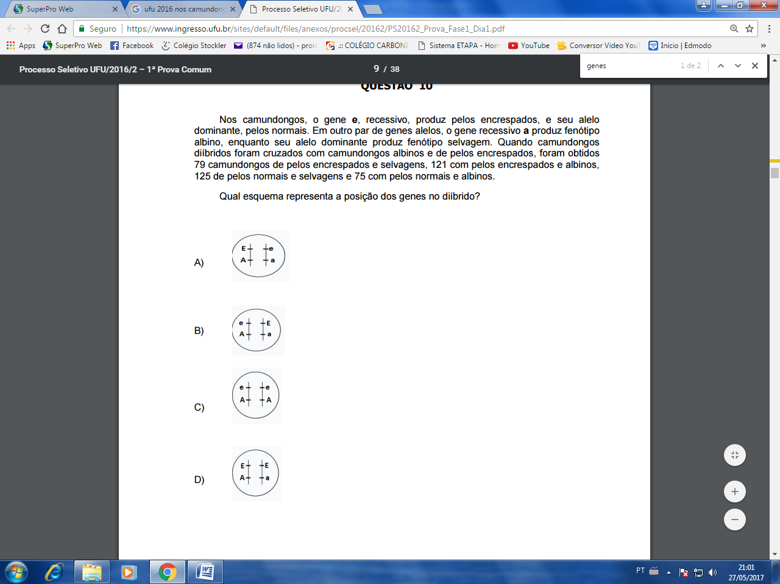

8) (UNESP 2023)
Rio Claro, Araraquara e São José do Rio Preto, cidades paulistas às margens da rodovia Washington Luiz, possuem câmpus da Unesp. O mesmo acontece em relação às cidades de Botucatu, Bauru e Araçatuba, localizadas às margens da rodovia Marechal Rondon.

O mapa apresenta a localização dessas cidades no estado de São Paulo.

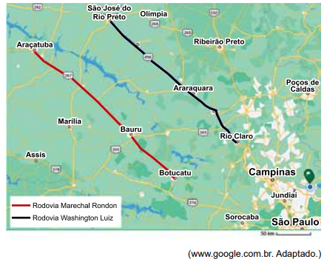
Considere que a rodovia Washington Luiz e a rodovia Marechal Rondon representam dois cromossomos não homólogos nas células da linhagem germinativa de um organismo diploide, que as cidades citadas ocupam loci gênicos ao longo desses cromossomos e que a distância entre essas cidades seja proporcional à distância em unidades de recombinação (UR), ou centimorgans. Os cromossomos homólogos àqueles representandos por cada uma dessas rodovias seriam os acostamentos que correm ao lado de cada uma delas.

Nessa analogia,

a) Botucatu, Bauru e Araçatuba são alelos de um mesmo gene, assim como Rio Claro, Araraquara e São José do Rio Preto são alelos de outro gene.
b) a distância, em UR, entre Rio Claro e Botucatu é menor que a distância, em UR, entre Bauru e São José do Rio Preto.
c) a probabilidade de permutação cromossômica entre os alelos de Botucatu e Araçatuba é maior que a probabilidade de permutação cromossômica entre os alelos de Rio Claro e Araraquara.
d) Araraquara e Bauru são alelos de um mesmo gene, e esse gene está localizado entre aquele cujos alelos são Botucatu e Rio Claro e outro cujos alelos são Araçatuba e São José do Rio Preto.
e) os genes Botucatu, Bauru e Araçatuba apresentam a mesma sequência de nucleotídeos, que é diferente daquela compartilhada pelos genes Rio Claro, Araraquara e São José do Rio Preto.

9) FUVEST- ETE 2022
Duas espécies de mamíferos têm os genes A e B que apresentam, respectivamente, os alelos 'A' ou 'a' e 'B' ou 'b'. Na espécie 1, os genes A e B estão em autossomos diferentes e, na espécie 2, eles estão próximos no mesmo braço de um cromossomo, como ilustrado em células somáticas de indivíduos heterozigóticos, na figura a seguir:

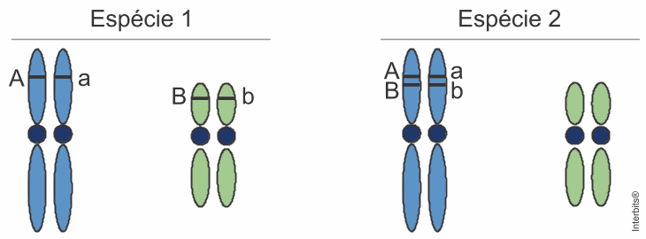

É correto afirmar que, nos gametas da espécie 1 em relação aos da espécie 2, os alelos dos genes A e B
a) produzirão maior diversidade gamética.
b) serão ambos recessivos ou dominantes.
c) segregarão de forma dependente.
d) serão produto de recombinação entre os dois genes.
e) serão mais suscetíveis à mutagênese.

10) UNICAMP 2025
Em 1913, Alfred Sturtevant – em seu estudo com Drosophila melanogaster (mosca-das-frutas) – estabeleceu o primeiro mapa genético capaz de determinar a posição relativa e a ordem de genes nessa espécie. O mapa genético do terceiro cromossomo da mosca mostra que os alelos da cor dos olhos (A/a), da cor do corpo (B/b) e das cerdas (C/c) estão ligados nessa sequência. Na figura a seguir, encontram-se as quantidades de gametas produzidos por uma mosca macho, considerando apenas o terceiro cromossomo.
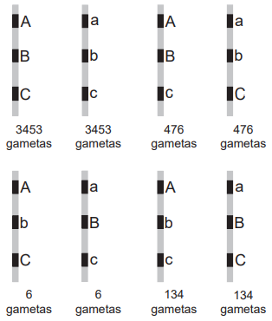
Em vista das informações apresentadas, é correto afirmar que os cromossomos recombinantes apresentam

a) crossing-over único. A distância entre os genes da cor dos olhos (A/a) e os da cor do corpo (B/b) é maior que a distância entre os genes da cor do corpo (B/b) e os das cerdas (C/c).
b) crossing-over único ou duplo. A distância entre os genes da cor dos olhos (A/a) e os da cor do corpo (B/b) é maior que a distância entre os genes da cor do corpo (B/b) e os das cerdas (C/c).
c) crossing-over único. A distância entre os genes da cor dos olhos (A/a) e os da cor do corpo (B/b) é menor que a distância entre os genes da cor do corpo (B/b) e os das cerdas (C/c).
d) crossing-over único ou duplo. A distância entre os genes da cor dos olhos (A/a) e os da cor do corpo (B/b) é menor que a distância entre os genes da cor do corpo (B/b) e os das cerdas (C/c).

11) (UNIFESP) Em tomateiros, o alelo dominante A condiciona frutos vermelhos e o alelo recessivo a condiciona frutos amarelos. O alelo dominante B condiciona flores amarelas e o alelo recessivo b, flores brancas. Considere que em uma planta adulta os alelos A e B estão em um mesmo cromossomo e distantes 15 unidades de recombinação (UR), da mesma forma que os alelos a e b, conforme mostra a figura.
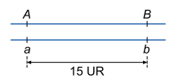

a) Quais os gametas recombinantes produzidos por essa planta?

b) Qual a porcentagem esperada de gametas recombinantes produzidos por essa planta? Do cruzamento dessa planta com uma planta duplo-homozigótica recessiva foram geradas 1000 sementes. Quantas sementes originarão plantas com frutos vermelhos e flores brancas?

Observação: Recomendamos que as questões 1 a 12 do livro 3 p.66 a 68 também sejam feitas.

